Introducción a Markdown
Juan Gabriel Gomila
20/1/2018

R Markdown
Este es un fichero creado con Juan Gabriel http://juangabrielgomila.com
This is an R Markdown document. Markdown is a simple formatting syntax for authoring HTML, PDF, and MS Word documents. For more details on using R Markdown see http://rmarkdown.rstudio.com.
When you click the Knit button a document will be generated that includes both content as well as the output of any embedded R code chunks within the document. You can embed an R code chunk like this:
summary(cars)
## speed dist
## Min. : 4.0 Min. : 2
## 1st Qu.:12.0 1st Qu.: 26
## Median :15.0 Median : 36
## Mean :15.4 Mean : 43
## 3rd Qu.:19.0 3rd Qu.: 56
## Max. :25.0 Max. :120

HTML Contents
Esto es un nuevo párrafo escrito con etiquetas de HTML
Ventajas
Inconvenientes
Es fácil de utilizar
Necesita previsión y planning
Puede exportar a múltiples formatos
Necesitamos conocer otras tecnologías

Embed Code

Set Working Directory
Se puede definir cualquier código en R haciendo uso de los tres acentos agudos.
- El parámetro echo=FALSE, indica que el chunk no se mostrará en el documento. También se pueden definir las opciones de mostrar/o no los chunks de forma global en todo el documento.
- También se puede definir una caché global para no sobrecargar la generación de ficheros.
- Se puede definir el directorio raíz de donde cargar cualquier fichero de datos haciendo uso del parámetro root.dir.
  - hola

Loading Data
Después de cargar los datos, solemos mirar información acerca de los primeros elementos del data frame, la estructura de las columnas del mismo o incluso un resumen de los estadísticos básicos de cada una.
## No mpg cylinders displacement horsepower weight acceleration model_year
## 1 1 28 4 140 90 2264 15.5 71
## 2 2 19 3 70 97 2330 13.5 72
## 3 3 36 4 107 75 2205 14.5 82
## 4 4 28 4 97 92 2288 17.0 72
## 5 5 21 6 199 90 2648 15.0 70
## 6 6 23 4 115 95 2694 15.0 75
## car_name
## 1 chevrolet vega 2300
## 2 mazda rx2 coupe
## 3 honda accord
## 4 datsun 510 (sw)
## 5 amc gremlin
## 6 audi 100ls
## 'data.frame': 398 obs. of 9 variables:
## $ No : int 1 2 3 4 5 6 7 8 9 10 ...
## $ mpg : num 28 19 36 28 21 23 15.5 32.9 16 13 ...
## $ cylinders : int 4 3 4 4 6 4 8 4 6 8 ...
## $ displacement: num 140 70 107 97 199 115 304 119 250 318 ...
## $ horsepower : int 90 97 75 92 90 95 120 100 105 150 ...
## $ weight : int 2264 2330 2205 2288 2648 2694 3962 2615 3897 3755 ...
## $ acceleration: num 15.5 13.5 14.5 17 15 15 13.9 14.8 18.5 14 ...
## $ model_year : int 71 72 82 72 70 75 76 81 75 76 ...
## $ car_name : Factor w/ 305 levels "amc ambassador brougham",..: 66 184 165 86 8 18 11 79 42 112 ...
## No mpg cylinders displacement horsepower
## Min. : 1 Min. : 9.0 Min. :3.00 Min. : 68 Min. : 46
## 1st Qu.:100 1st Qu.:17.5 1st Qu.:4.00 1st Qu.:104 1st Qu.: 76
## Median :200 Median :23.0 Median :4.00 Median :148 Median : 92
## Mean :200 Mean :23.5 Mean :5.45 Mean :193 Mean :104
## 3rd Qu.:299 3rd Qu.:29.0 3rd Qu.:8.00 3rd Qu.:262 3rd Qu.:125
## Max. :398 Max. :46.6 Max. :8.00 Max. :455 Max. :230
##
## weight acceleration model_year car_name
## Min. :1613 Min. : 8.0 Min. :70 ford pinto : 6
## 1st Qu.:2224 1st Qu.:13.8 1st Qu.:73 amc matador : 5
## Median :2804 Median :15.5 Median :76 ford maverick : 5
## Mean :2970 Mean :15.6 Mean :76 toyota corolla: 5
## 3rd Qu.:3608 3rd Qu.:17.2 3rd Qu.:79 amc gremlin : 4
## Max. :5140 Max. :24.8 Max. :82 amc hornet : 4
## (Other) :369

Plot data
You can also embed plots, for example:
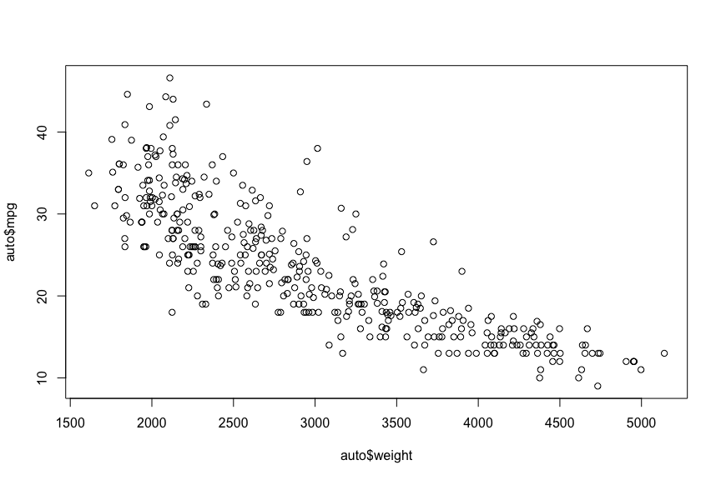
Note that the echo = FALSE parameter was added to the code chunk to prevent printing of the R code that generated the plot.

Inline R
Hemos hecho uso de un data frame de coches que contiene 398 muestras de coches y cada uno de ellos tienen 9 variables.

